今日动态
2023.3.16 星期四 天气 晴
本周主题：春天真美丽（二）
一、来园情况
出勤：今天有23位小朋友来园，5位小朋友请假。
二、区域游戏
今天的区域游戏，小朋友都能主动的选择自己的游戏，波妞和一一在益智区选择了七巧板的游戏，并且在分享交流环节能够大胆主动的将游戏分享给其他小朋友。浩浩和锦锦再次选择建构区，希望能够选择其他的游戏，每个区域的本领都能学到哦，点点在生活区玩夹珠子的游戏，康康在图书区专注的看书。夕夕在图书区玩手偶的游戏，悠悠在专注的剪纸，妹妹在玩拼插的游戏。
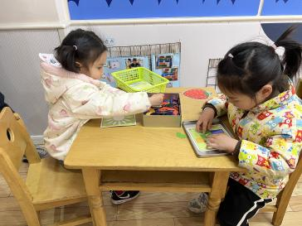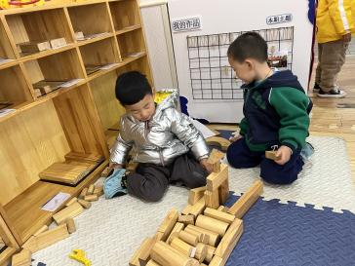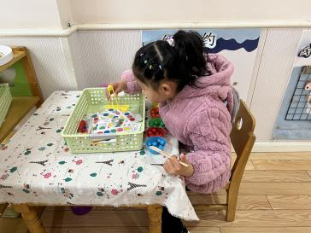
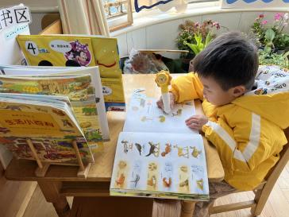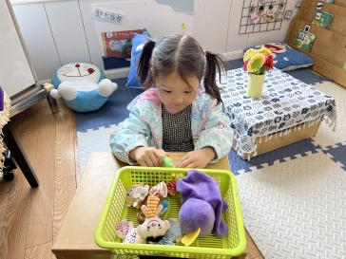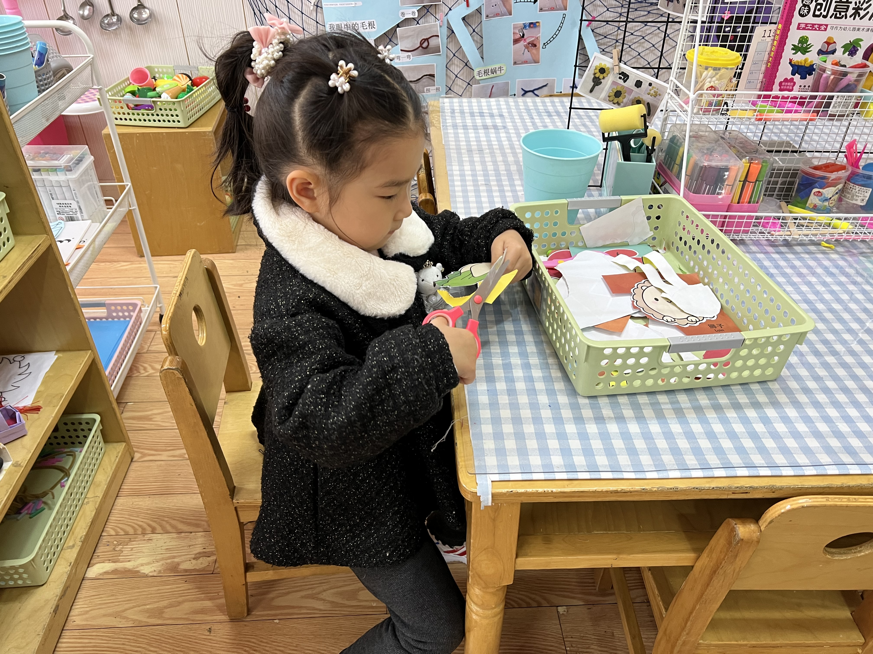
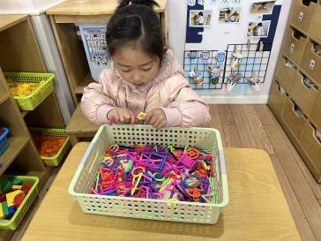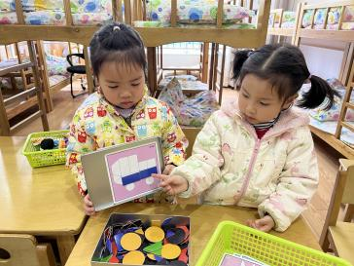
三、语言：花路
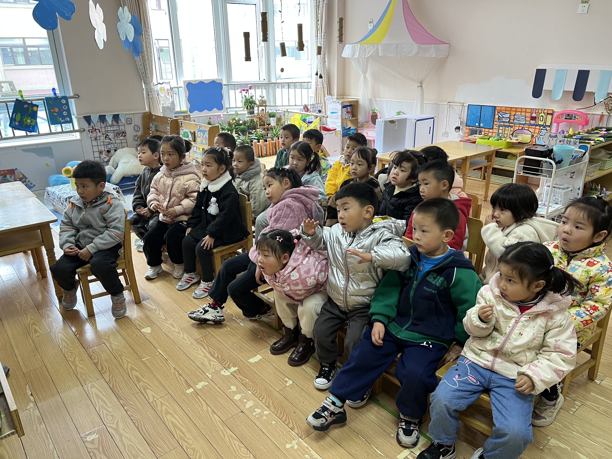
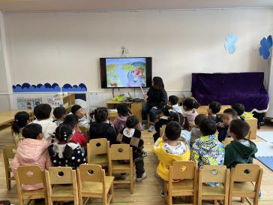
《花路》是一则生动形象，情节有趣的故事，故事讲述了小熊去花店买种子，因袋子有个洞，无意间种子全掉在了门前的小路上，当春天到来后，门前出现了一条开满鲜花的小路，内容蕴涵了“无心插柳柳成荫”的趣味。这则小故事讲述的内容与季节相符，让幼儿更容易去感受理解故事内容。本节活动引导幼儿自主阅读图书，喜欢童话故事，初步学会按画页的顺序阅读图书内容。甘子明、周承怡、胡彦浩、陈诺、王睿昕、冯怀瑾、陈铭远、吴昕炎、刘思辰、董书雨、胡锦煌、陶南溢、丁佳满、李翰宸、杜依诺、华政康、李夕妍、王依诺、刘豫、刘徽、耿家茜、彭心悦、胡宸溢、按画页的顺序阅读图书内容，能根据图书画面理解童话故事。周承怡、胡彦浩、陈诺、王睿昕、冯怀瑾、吴昕炎、刘思辰、董书雨、丁佳满、李翰宸、杜依诺、华政康、李夕妍、耿家茜、彭心悦、胡宸溢喜爱听童话故事，体会童话中的美好情感。

四、户外游戏
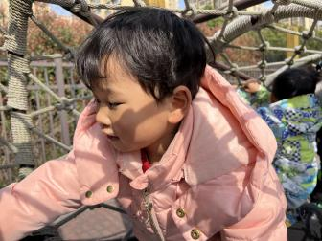
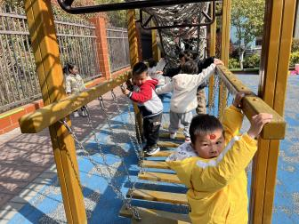
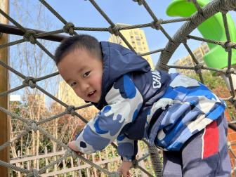
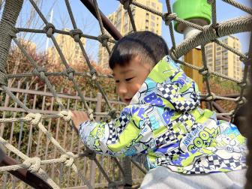
五、温馨提示
1.每日来园前请家长帮助小朋友垫好垫背巾哦～
2.安全教育平台还没有完成的尽快完成哦～

